Project Portfolio

Cohort: 2020

Klant: ROC Mondriaan

Versie: v1.0

Datum: 4-9-2020

Functioneel Ontwerp

ROC Mondriaan | Den Haag

2020

# Inhoud

Inhoud 1

1 User Story 2

2 Wireframe 3

3 Sitemap 4

4 Mockup 5

# User Story

In dit hoofdstuk worden user stories beschreven waaruit het project bestaat. Deze user stories vormen de basis van het project en hieruit komen taken.

|  |
| --- |
| Als stagebedrijf kan ik de motivatie van een student zien, en zijn kennis en vaardigheden, zodat ik een geschikte kandidaat voor een stageopdracht voor mijn bedrijf kan vinden. |

# Wireframe

Opdrachten:

1. Beschrijf hier wat een wireframe is. *het skelet van een website. Waar wat wordt neergezet*
2. Bouw je eerste pagina met een wireframe tool zoals Microsoft Visio/Adobe XD/Paint.NET

(gemaakt in adobe XD)

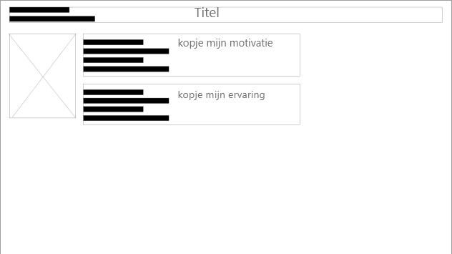

# Sitemap

# Mockup